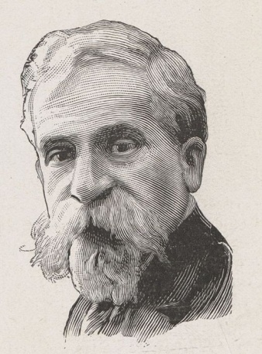

François Pompon, né le 9 mai 1855 mort le 6 mai 1933 à Paris,
est un sculpteur français.
Il est connu pour ses sculptures animalières dont le style se caractérise par une simplification des formes et des surfaces polies.

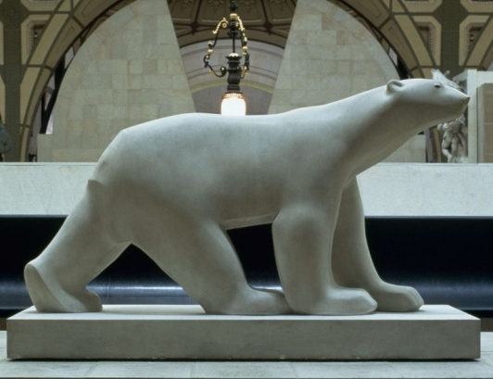
L'Ours blanc est une statue en pierre.
François Pompon choisit la simplification et des formes
arrondies dans ses sculptures.
On peut voir l’Ours blanc au musée d’Orsay à Paris où sont
conservées cent trente autres sculptures.

Le musée des Beaux-arts de Grenoble et celui de Lyon
possèdent aussi quelques œuvres !!

Pour réaliser ses sculptures, François Pompon prenait modèle sur des animaux domestiques et sauvages.
Il allait aussi souvent à la ménagerie du jardin des Plantes, à Paris, avec un petit établi et de l’argile.
Là, il modelait, en petit, l’animal
qu’il avait choisi.

Nos réalisations :

